Научно - производственная фирма "МЕТА"

ТЕСТЕР фар

ТФ – 01

РУКОВОДСТВО ПО ЭКСПЛУАТАЦИИ

М 248.000.00.00 РЭ

СОДЕРЖАНИЕ

ВВЕДЕНИЕ 5
1 ОПИСАНИЕ И РАБОТА 5
1.1 Описание и работа прибора 5
1.1.1 Назначение 5
1.1.2 Технические характеристики 5
1.1.3 Состав прибора 6
1.1.4 Устройство и работа 6
1.1.5 Маркировка и пломбирование 10
1.1.6 Упаковка 10
2 ИСПОЛЬЗОВАНИЕ ПО НАЗНАЧЕНИЮ 11
2.1 Эксплуатационные ограничения 11
2.2 Подготовка прибора к использованию 11
2.3 Установка прибора и его ориентация относительного транспортного средства 12
2.4 Использование прибора 12
3 ТЕХНИЧЕСКОЕ ОБСЛУЖИВАНИЕ 17
3.1 Техническое обслуживание прибора 17
  - Текущий ремонт 18
- ХРАНЕНИЕ 19
- ТРАНСПОРТИРОВАНИЕ 19

Настоящее руководство по эксплуатации предназначено для изучения устройства и принципа действия тестера фар ТФ-01, а также содержит сведения, необходимые для его правильной эксплуатации и обслуживания.

1 ОПИСАНИЕ И РАБОТА
1.1 Описание и работа изделия

    - Назначение
Тестер фар ТФ-01 (далее по тексту - прибор) предназначен для проверки технического состояния и регулировки внешних световых приборов транспортных средств.
Прибор позволяет контролировать следующие параметры света фар:
- угол наклона светового пучка фар автомобилей;
- силу света внешних световых приборов.
Прибор может использоваться в дорожных условиях на специально выбранных площадках или участках автодорог; имеющих асфальтобетонное или цементно-бетонное покрытие, а также в стационарных условиях автохозяйств и владельцев частных автомобилей.
Вид климатического исполнения - УХЛ4 по ГОСТ 15150-69 со следующими ограничениями:
- температура окружающей среды от минус 10 до плюс 40 ^{о}С при выполнении работ по определению и регулировке направления светового потока, по измерению силы света и временных параметров проблесков прерывателей поворота;
-относительная влажность до 100% при температуре 25 ^{о}С;
- атмосферное давление 73-106 кПа (550 - 800 мм рт. ст.).
Электропитание прибора осуществляется от собственной аккумуляторной батареи напряжением 3,7 В.

1.1.2 Технические характеристики
Тип прибора - стационарный передвижной.
Способ определения угла наклона светового пучка - по положению светотеневой границы на экране прибора относительно разметки.
Высота подъема измерительного блока, мм 250÷1200
Диапазон показаний углов наклона светового пучка в вертикальной
плоскости, угл.мин 0 - 140
Разброс показаний угла наклона светового пучка в вертикальной плоскости,
угл. мин. ± 15
Диапазон показаний силы света внешних световых источников, кд 0÷50000
Разброс показаний силы света внешних световых источников, % ±15
Величина компенсации от засветки посторонних источников света, кд, не менее 10
Питание – от аккумуляторной батареи 3,7 В 1400 мА*час
Габаритные размеры прибора, мм, не более 1400 х 600 х 590
Масса прибора, кг, не более 18
Прибор допускает непрерывную работу в рабочих условиях в течение 8 часов при сохранении своих технических характеристик, установленных ТУ.

1.1.3 Состав прибора

1.1.3.1 Комплект поставки прибора приведен в таблице 1.
Таблица 1
Наименование | Обозначение | Кол., шт. | Примечание
Измерительный блок |  | 1
Стойка | М 248.202.00.00 | 1
Тележка | М 248.203.00.00-01 | 1
Зарядное устройство  аккумуляторов |  | 1
Ящик пересылочный для измерительного блока |  | 1
Ящик пересылочный для стойки |  | 1
Ящик пересылочный для тележки |  | 1
Паспорт | М 248.000.00.00 ПС | 1
Руководство по эксплуатации | М 248.000.00.00 РЭ | 1

1.1.4 Устройство и работа
1.1.4.1 Принцип действия
Функциональная схема измерительного блока прибора приведена на рис.1.

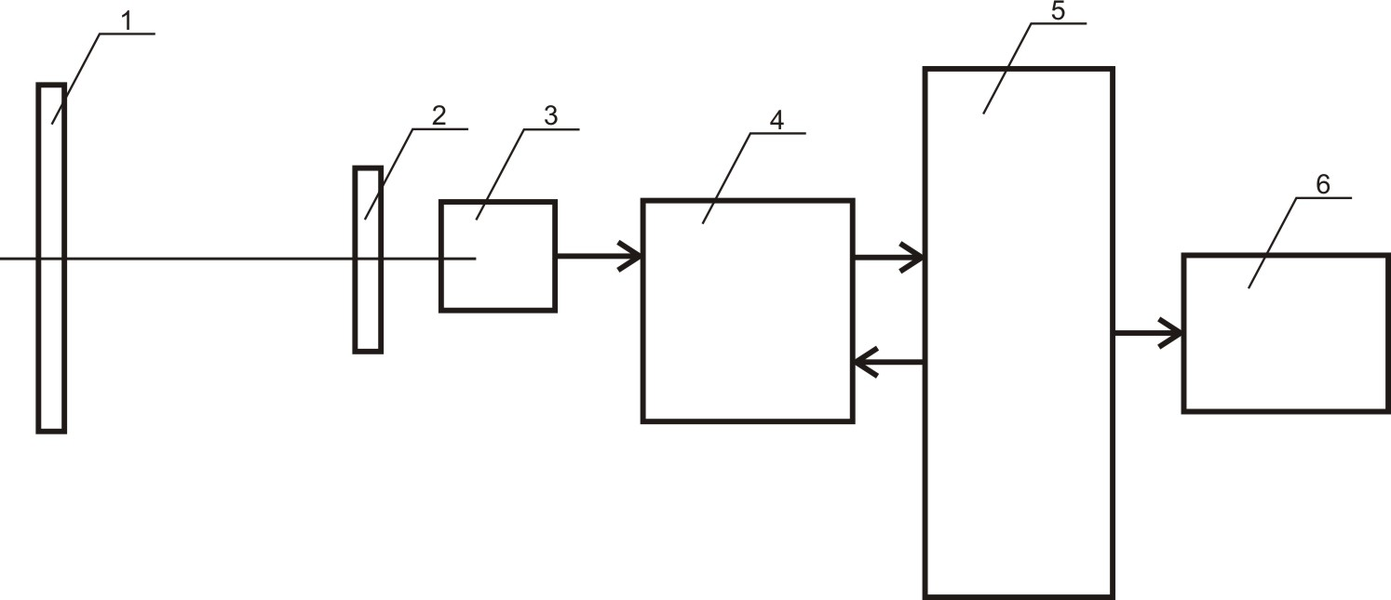

1 - Линза Френеля; 2 – Светофильтр; 3 – Фотодиод; 4 – Устройство преобразования; 5 - Электронная плата управления и индикации; 6 – Двухстрочный индикатор

Рисунок 1- Функциональная схема измерительного блока прибора

Световое излучение от проверяемой фары проходит через линзу Френеля 1, светофильтр 2 и попадает на фотодиод 3. Электрический ток фотодиода, пропорциональный силе света, преобразуется в цифровой вид устройством преобразования 4 и поступает в микропроцессор, расположенный на электронной плате управления и индикации 5. Микропроцессор вычисляет силу света. Результаты вычисления и другие служебные сообщения отображаются на двухстрочном индикаторе 6.

1.1.4.2 Конструкция прибора

Конструкция прибора в рабочем состоянии показана на рисунках 2 - 8.
В состав прибора входят:
- измерительный блок;
- стойка;
- тележка.
Измерительный блок (рис.2, поз.3) имеет возможность перемещения по стойке посредством направляющих втулок. Для ориентации измерительного блока относительно стойки, а также закрепления его на заданной высоте служит механизм стопорения с маховиком.
Состав измерительного блока:
- экран;
- механизм перемещения экрана с маховиком;
- лимб;
- основание;
- линза Френеля в оправе;
- корпус со смотровым окном;
- электронная плата управления и индикации;
- фотоприемник со светофильтром, размещенный на экране и закрепленный на дополнительной печатной плате;
- плата измерителя силы света .
Экран перемещается в вертикальном направлении с помощью механизма, снабженного маховиком, расположенного на боковой стенке корпуса.
Положение экрана соответствует значению лимба шкалы настройки, расположенного на задней стенке измерительного блока.
На основании измерительного блока (снизу) предусмотрены отверстия для тарировки.
Стойка выполнена из тонкостенной трубы прямоугольного сечения с фланцем внизу. На боковой стенке смонтирована мерительная линейка. Стойка устанавливается на тележку, закрепляется фиксирующим болтом поз.3, рис.1.
Тележка сварной конструкции выполнена из трубы прямоугольной формы. На тележке предусмотрен ответный фланец для крепления стойки.
Регулировка вертикального положения стойки осуществляется за счет взаимного перемещения 2-х фланцев при помощи болтового соединения.
В качестве линзы использована линза Френеля с фокусным расстоянием 290÷295 мм. Оправа выполнена из металла, внизу размещены винты для крепления линзы.

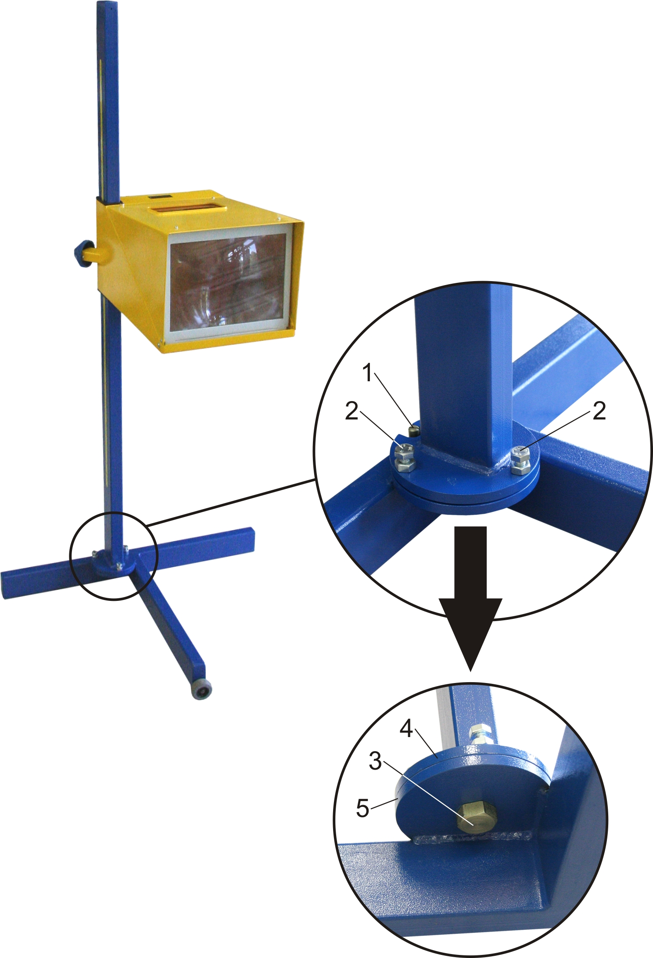

1 - Направляющая шпилька; 2 – Регулировочные болты; 3 - Фиксирующий болт; 4 – Фланец стойки; 5 – Фланец тележки.

Рисунок 1 - Тестер фар ТФ-01. Крепление стойки к тележке

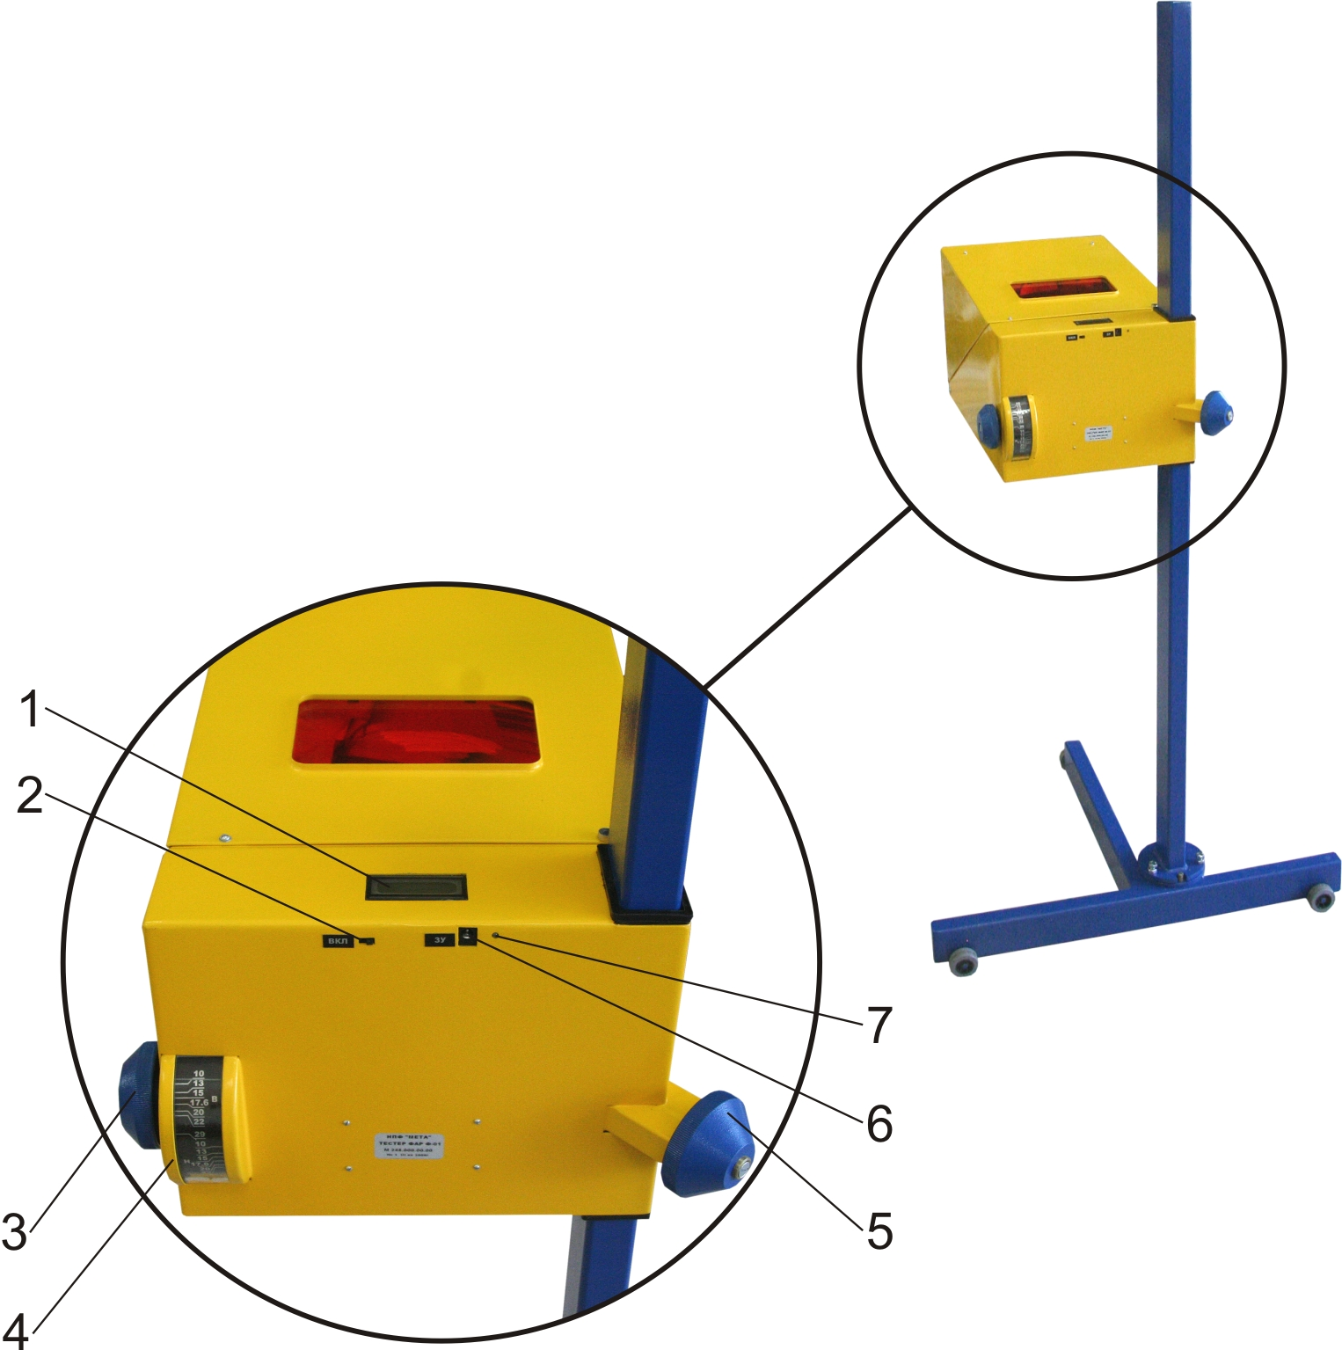

1 – Индикаторное табло; 2 - Выключатель питания ВКЛ; 3 - Маховик перемещения экрана 4 - Лимб экрана; 5 - Маховик стопорения измерительного блока; 6 – Разъем для подключения зарядного устройства; 7 – Индикатор зарядки аккумуляторной батареи

Рисунок 2 – Внешний вид измерительного блока

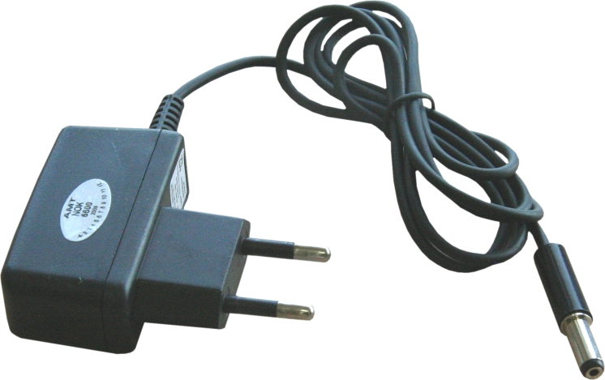

Рисунок 3 - Внешний вид зарядного устройства

1.1.5 Маркировка и пломбирование

1. Выносной приемник света
2. Держатель с гнездом для конечного выключателя (датчик указателя поворота)
3. Жгут
4. Колпачок-присоска

1.1.5.1 Маркировка соответствует ГОСТ 20790-82 и содержит:
- товарный знак предприятия изготовителя;
- условное наименование;
- обозначение технических условий;
- заводской номер;
- год выпуска изделия.
1.1.5.2 Маркировка произведена способом, обеспечивающим четкость и сохранность в течение всего срока службы прибора. Маркировка и пломбы проставлены в местах, предусмотренных в чертежах.

1.1.6 Упаковка
1.1.6.1 Прибор и сопроводительная документация упакованы в тару, обеспечивающую сохранность при транспортировании.

2 ИСПОЛЬЗОВАНИЕ ПО НАЗНАЧЕНИЮ
2 .1 Эксплуатационные ограничения

Состояние площадки является решающим для правильной работы с прибором. Площадка (необязательно горизонтальная - допускаемый продольный уклон до 5° на всей базовой длине транспортного средства и прибора) должна быть ровной. Допускаемая неровность в зоне установки самого прибора (шириной -1,8 м от передней части кузова и длиной - 2,5 м вдоль передней части кузова автомобиля) должна быть не более ± 1,0 мм, в зоне расположения автомобиля не более 3 мм.
На площадке (участок расположения автомобиля) могут быть выбоины глубиной не более 10 мм и площадью - не более 5 мм². На 1 м² должно быть не более двух выбоин. В местах установки прибора наличие выбоин не допускается. Поскольку эти замечания соответствуют требованиям к участкам дорог 1 категории, такую площадку можно найти на отрезке дорожного полотна соответствующей категории либо подготовить специально согласно приведенным требованиям.

2.2 Подготовка прибора к использованию
2.2.1 В состоянии поставки прибор разобран на узлы. Для подготовки прибора к работе произвести его сборку. Вначале установить стойку на тележку, совместив фланцы стойки и тележки рис.1 поз.4, 5. Закрепить стойку на фланце тележки с помощью фиксирующего болта (рис.1, поз.3), двух регулировочных болтов (рис.1, поз.2) и направляющей шпильки (рис.1, поз.1).
Фиксирующий болт рекомендуется полностью не затягивать, чтобы обеспечить удобство при настройке горизонтальности установки прибора.
Установить на стойку измерительный блок, зафиксировав предварительно положение измерительного блока маховиком стопорения (рис.2, поз.5).
2.2.2 Горизонтальность установки прибора определяется с помощью уровня, который необходимо устанавливать к отверстиям для тарировки (рис.10), расположенным на основании измерительного блока, сначала перпендикулярно световому потоку, потом вдоль. Регулировку производить регулирующими болтами (рис.1, поз.2). Закрепить данное положение фиксирующим болтом тележки рис.1 поз 1.
2.2.3 Придерживая корпус измерительного блока снизу, повернуть маховик стопорения измерительного блока против часовой стрелки на несколько оборотов. После этого измерительный блок должен плавно (без рывков и заеданий) перемещаться по стойке вверх и вниз. Зафиксировать положение измерительного блока по высоте поворотом маховика стопорения измерительного блока на стойке.
2.2.4 Проверить правильность работы измерительного блока.

2.2.3.1 Зарядка аккумуляторной батареи

Внимание: Строго соблюдайте порядок подключения зарядного устройства.
При отключенном питании прибора подключить кабель зарядного устройства к разъему аккумуляторной батареи.
Подключить зарядное устройство к сети 220 В 50 Гц.
В процессе зарядки на измерительном блоке горит светодиод оранжевым цветом. Время заряда – около 8 часов.
Прекращение заряда – автоматическое. По окончании зарядки светодиод горит зеленым цветом.
Примечание - Допускается работать с прибором в процессе заряда. При этом время заряда увеличивается.
Автоматическое прекращение заряда возможно только при отключенном питании прибора.
2.2.3.2 Включить прибор выключателем ПИТАНИЕ. На индикаторе появится сообщение:

Сила света
ххххх, cd

2.2.3.2 Выключить прибор выключателем ПИТАНИЕ.

2.3 Установка прибора и его ориентация относительно транспортного средства

2.3.1 Подготовка транспортного средства к проверке

2.3.1.1 Установить транспортное средство на площадке в положение, соответствующее прямолинейному движению.
2.3.1.2 Давление в шинах транспортного средства должно соответствовать норме, указанной в инструкции на автомобиль.
2.3.1.3 Нагрузка на автомобиль должна соответствовать указанной в инструкции по эксплуатации данного транспортного средства.
2.3.1.4 Если имеется автоматическая корректировка фар (бесступенчатое или 2-х ступенчатое регулировочное устройство), то следует руководствоваться инструкцией изготовителя. Проверяется функционирование внешних световых приборов, неисправности устраняются.
2.3.2 Подготовленный к работе прибор установить напротив диагностируемого светового прибора (фары, фонари) транспортного средства.
2.3.3 Перемещая измерительный блок по стойке, поднять измерительный блок на высоту, при которой центр линзы совпадает с центром фары автомобиля. Допускаемое отклонение может составлять по высоте и в стороны не более ±3 см. Расстояние от линзы до фары автомобиля должно составлять 30...50 см.

2.4 Использование прибора
2.4.1 Регулировка фар

2.4.1.1 Регулировка фар ближнего света

ВНИМАНИЕ: Для учета влияния засветки включение фар производить только после включения прибора и появления на индикаторе результатов.

Установить прибор напротив фары автомобиля и провести его ориентацию относительно транспортного средства в соответствии с рекомендациями п.2.3.
По измерительной линейке, расположенной на штативе прибора, определить высоту установки проверяемой фары. Вращением маховика перемещения экрана (рис.2, поз.3) установить необходимое значение на шкале лимба (рис.2 поз.4) перемещением экрана в соответствии с таблицей 2.
Таблица 2
Высота установки проверяемой фары, мм | Номинальный угол наклона светового пучка фары |  | Значение на шкале перемещения экрана
Высота установки проверяемой фары, мм | угл. мин | % | Значение на шкале перемещения экрана
до 600 | 34 | 1,00 | 10 (В)
600….700 | 45 | 1,30 | 13 (В)
700….800 | 52 | 1,50 | 15 (В)
800….900 | 60 | 1,76 | 17,6 (В)
900…1000 | 69 | 2,00 | 20 (В)
1000…1200 | 75 | 2,20 | 22 (В)

Включить фару. Провести регулировку фары таким образом, чтобы левая горизонтальная часть светотеневой границы пучка ближнего света совпадала с левой частью линии "0" на экране, а правая наклонная часть светотеневой границы при этом должна совпадать с наклонной линией на экране (рис.4).

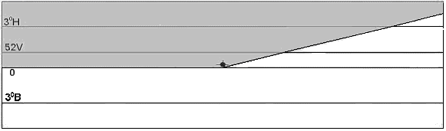

Рисунок 4 - Положение светотеневой границы, наблюдаемое на экране прибора при правильно отрегулированной фаре ближнего света

2.4.1.2 Регулировка фар дальнего света

Установить прибор напротив фары автомобиля и провести его ориентацию относительно транспортного средства в соответствии с рекомендациями п.2.3.
Вращением маховика перемещения экрана (рис.2, поз.3) установить значение 10 (В) на шкале лимба (рис.2 поз.4) перемещением экрана.
Включить фару. Провести регулировку фары таким образом, чтобы отверстие фотоприемника на экране находилось в центре светового пятна (рис.5).

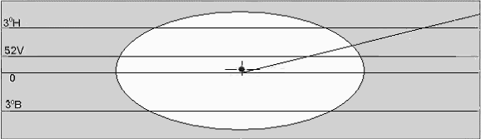

Рисунок 5 - Изображение, наблюдаемое на экране прибора при правильно отрегулированной фаре дальнего света

2.4.1.3 Регулировка противотуманных фар

Установить прибор напротив противотуманной фары автомобиля и провести его ориентацию относительно транспортного средства в соответствии с рекомендациями п.2.3.
По измерительной линейке, расположенной на штативе прибора, определить высоту установки проверяемой фары. Вращением маховика перемещения экрана установить необходимое значение на шкале лимба перемещением экрана в соответствии с таблицей 3.
Таблица 3
Высота установки проверяемой противотуманной фары, мм | Номинальный угол наклона светового пучка фары |  | Значение на шкале перемещения экрана | Рисунок
Высота установки проверяемой противотуманной фары, мм | угл. мин. | % | Значение на шкале перемещения экрана | Рисунок
250....750 | 69 | 2,0 | 20 (В) | 13.а
750. ..1000 | 140 | 4,0 | 40. 3°В | 13.б

Включить и отрегулировать фару. Регулирование производится совмещением границы светового пучка с линией "0" на экране прибора, если угол наклона светового пучка фары равен 2% (рис.6а) или с линией "3°В" на экране прибора, если угол наклона светового пучка фары равен 4% (рис.б).

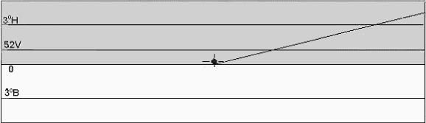
(а)
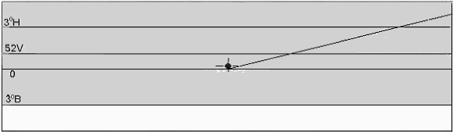
(б)
Рисунок 6 - Положение светотеневой границы, наблюдаемое на экране прибора при правильно отрегулированной противотуманной фаре автомобиля

2.4.2 Измерение силы света фар ближнего света в направлении оптической оси фары

Перед проведением измерения силы света фар ближнего света фары должны быть отрегулированы в соответствии с пунктом «Регулировка фар ближнего света».
Сила света каждой из фар должна соответствовать значениям, указанным в таблице 4.
Таблица 4
Тип фары | Сила света фары в направлении оптической оси фары,  кд, не более  (изм. №1 ГОСТ Р 51709-2001)
C ; CR | 800
HC; HCR; DC; DCR | 950

Включить прибор выключателем ПИТАНИЕ. На индикаторе прибора появится сообщение:

Сила света
ххххх, cd

2.4.3 Измерение силы света фар ближнего света в направлении 52´ вниз от левой горизонтальной части светотеневой границы

Сила света каждой из фар должна соответствовать значениям, указанным в таблице 5.
Таблица 5
Тип фары | Сила света фары в направлении 52´ вниз от левой части световой границы, кд, не менее  (изм. №1 ГОСТ Р 51709-2001)
C ; CR | 1600
HC; HCR; DC; DCR | 2200

Включить прибор выключателем ПИТАНИЕ. На индикаторе прибора появится сообщение:

Сила света
ххххх, cd

В зависимости от высоты установки проверяемой фары, вращением маховика перемещения экрана установить необходимое значение на шкале лимба перемещением экрана в соответствии с таблицей 6.
Таблица 6
Высота установки проверяемой фары, мм | Номинальный угол наклона светового пучка фары |  | Значение на шкале перемещения экрана
Высота установки проверяемой фары, мм | угл. мин | % | Значение на шкале перемещения экрана
до 600 | 34 | 1,00 | 10 (Н)
600….700 | 45 | 1,30 | 13 (Н)
700….800 | 52 | 1,50 | 15 (Н)
800….900 | 60 | 1,76 | 17 (Н)
900…1000 | 69 | 2,00 | 20 (Н)
1000…1200 | 75 | 2,20 | 22 (Н)

Включить фару ближнего света. На экране прибора левая горизонтальная часть светотеневой границы пучка ближнего света должна совпадать с левой частью линии "52V" на экране (рис. 7).
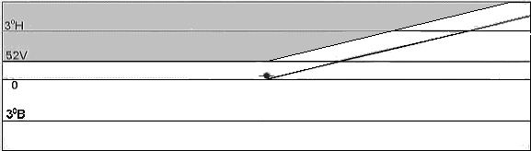

Рисунок 7 - Положение светотеневой границы пучка ближнего света

Контролировать по индикатору силу света в данной точке.

2.4.4 Измерение силы света фар дальнего света

Перед проведением измерения силы света фар дальнего света фары должны быть отрегулированы в соответствии с пунктом «Регулировка фар дальнего света».
Сила света всех фар типа R, HR, CR, HCR, DR, DCR, расположенных на одной стороне АТС, в режиме «дальний» свет должна быть не менее 10000 кандел, а суммарная величина силы света всех головных фар указанных типов не должна быть более 225000 кд (изм. №1 ГОСТ Р 51709-2001)
Включить прибор выключателем ПИТАНИЕ. На индикаторе прибора появится сообщение:

Сила света
ххххх, cd

Установить прибор напротив фары автомобиля и провести его ориентацию относительно транспортного средства в соответствии с рекомендациями п.2.3.
Вращением маховика перемещения экрана установить значение 10 (В) на шкале лимба перемещения экрана.
Включить фару дальнего света. Отверстие фотоприемника на экране прибора должно находиться в центре светового пятна (рис.8).

Рисунок 8 - Положение светотеневой границы пучка дальнего света

2.4.5 Измерение силы света противотуманных фар

Перед проведением измерения силы света противотуманных фар фары должны быть отрегулированы в соответствии с пунктом «Регулировка противотуманных фар».
Сила света противотуманных фар в направлении 3º вверх от положения светотеневой границы должна быть не более 625 кд (изм. №1 ГОСТ Р 51709-2001).
Включить прибор выключателем ПИТАНИЕ. На индикаторе прибора появится сообщение:

Сила света
ххххх, cd

Установить прибор напротив противотуманной фары автомобиля и провести его ориентацию относительно транспортного средства в соответствии с рекомендациями п.2.3.
Включить фару. Вращением маховика перемещения экрана совместить светотеневую границу светового пучка с линией "3°В " на экране прибора (рис.9).

Рисунок 9 - Положение светотеневой границы пучка света противотуманных фар

3 ТЕХНИЧЕСКОЕ ОБСЛУЖИВАНИЕ
3.1 Техническое обслуживание прибора

3.1.1 Меры безопасности

3.1.1.1 К работе с прибором допускаются лица, ознакомленные с настоящим руководством по эксплуатации.

    - Порядок технического обслуживания

3.1.2.1 Прибор не требует частых профилактических работ и особого ухода. В процессе эксплуатации следует содержать его в чистоте.
Перед началом работы с прибором рекомендуется проверить крепление системы ориентации, плавность перемещения измерительного блока и четкость фиксации штатива в необходимом положении.
Недопустимо скопление пыли на линзе Френеля, так как при этом меняются характеристики, влияющие на точность измерения силы света. Удаление пыли следует производить сухой мягкой кистью или щеточкой. При этом необходимо следить, чтобы линза не была поцарапана абразивными частицами, присутствующими в пыли. После рабочей смены на измерительный блок необходимо надеть чехол из комплекта поставки.
Необходимо также проверять юстировку прибора и работоспособность измерительного блока.
3.1.2.2 Юстировка прибора
Юстировка прибора проводится периодически, не реже одного раза в три месяца.
При юстировке прибора необходимо убедиться:
- в перпендикулярности плоскостей линзы и экрана относительно основания измерительного блока;
- в параллельности основания измерительного блока площадке установки прибора.

Проверка параллельности плоскостей экрана и линзы
Проверка параллельности плоскостей экрана и линзы осуществляется с помощью штангенциркуля с глубиномером следующим образом:
- поочередно вставлять в отверстия для тарировки (рис.10) на основании измерительного блока глубиномер штангенциркуля. Размер от основания до центров должен быть одинаков. Лимб должен совпадать с риской на стекле: отметкой – 10В;
- подтянуть винты крепления лимба.

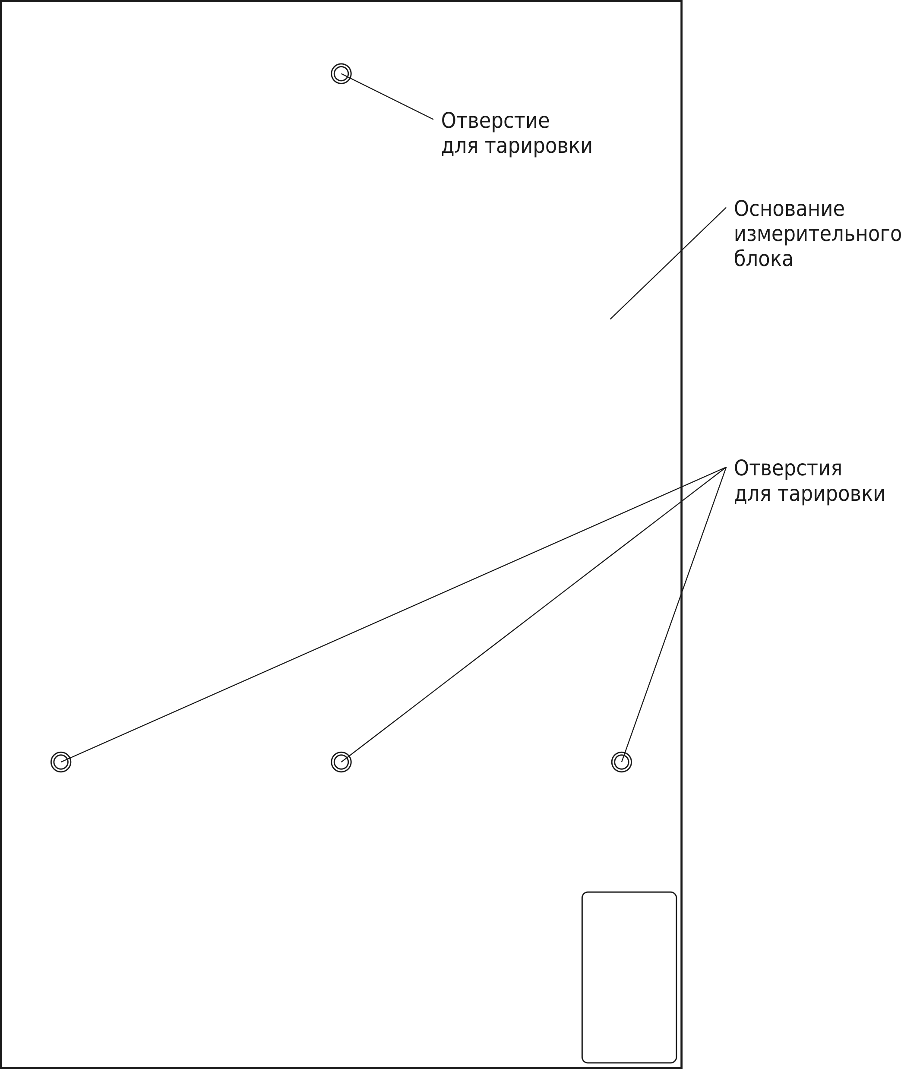

Рисунок 10 – Внешний вид основания измерительного блока

3.2 Текущий ремонт
3.2.1 Характерные неисправности и методы их устранения

Характерные неисправности и методы их устранения приведены в таблице 7.
Таблица 7
Наименование неисправности | Вероятная причина | Метод устранения
1 | 2 | 3
После включения  отсутствует  индикация прибора | Разряжен источник  питания | Зарядить источник питания
Отсутствие параллельности основания прибора и установленной площадки | Изменение положения регулировочных винтов на тележке, смещение колес | Установить параллельность по п.2.2.2
Ослаблено вращение маховика перемещения экрана | Износ цанговых подшипников оси маховика | Ослабив винты крепления лимба на оси, поджать центральный винт на маховике, затянуть винты крепления лимба
Несовпадение действительного положения экрана с отметкой на лимбе | Угловое смещение лимба на оси, слабое крепление лимба | Проверить совпадение центра экрана с центром линзы. Для этого вставить в отверстия для тарировки (рис.10) на основании измерительного блока глубиномер штангенциркуля. Размер от основания до центров должен быть одинаков. Лимб должен совпадать с риской на стекле: отметкой – 10В. Подтянуть винты крепления лимба

4 ТРАНСПОРТИРОВАНИЕ

4.1 Приборы в упаковке предприятия-изготовителя могут транспортироваться любым видом транспорта в крытых транспортных средствах.
4.2 Условия транспортирования должны соответствовать условиям хранения 7 ГОСТ 15150-69.

5 ХРАНЕНИЕ

5.1 Приборы должны храниться у изготовителя и потребителя в
закрытых помещениях в соответствии с условиями хранения группы 1
по ГОСТ 15150-69 с ограничением пониженной температуры до минус 30 °С.

